Fecha: 23 de junio de 2015
Boletín de prensa Nº 1358

DESTACAN PROPUESTAS DE ESPACIO PÚBLICO EN CONGRESO INTERNACIONAL DE MOVILIDAD

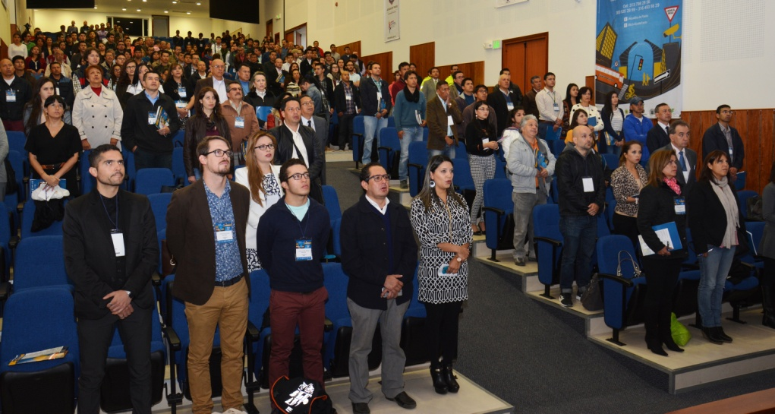

En el marco de la celebración del Onomástico de San Juan de Pasto, la Administración Local inició el Segundo Congreso Internacional de Ciudades en Movimiento “Por un Pasto con Cultura Ciudadana”, evento realizado en articulación con el Banco de Desarrollo de América Latina CAF, Avante, Bicibilízate y la Fundación Ciudad Humana.

María Alejandra Delgado Noguera, Secretaría de Planeación fue la encargada de presentar la primera conferencia del congreso; ‘Claves para el ordenamiento territorial sostenible: Pasto Territorio Con Sentido 2015 – 2027’ donde resaltó que la ciudad ya cuenta con un instrumento de planificación territorial de largo plazo. “Lo que pretendemos es cambiar un poco las prioridades de desplazamiento, fortalecer la movilidad del peatón, así como el fomento del uso de la bicicleta, haciendo una movilidad más eficiente racionalizando el uso del automóvil y continuar avanzando hacia esa sostenibilidad territorial que tanto deseamos”.

Entre los conferencistas internacionales que se hicieron presentes en el congreso se destaca José Stalin Rojas Amaya Director del Observatorio de Logística, Movilidad y Territorio del Centro de Investigaciones para el Desarrollo (CID) de la Universidad Nacional de Colombia con su conferencia ‘El papel del héroe en la cultura ciudadana’. “Se pueden construir valores para el buen vivir en el espacio público y sobre todo en los sistemas de transporte masivo. Pasto es una ciudad ideal para edificar metodologías en el espacio público”.

Xavier Corominas Mainegre, Presidente de Mou-te en Bici – Asociación de la Bicicleta de Girona (España) aseguró que este medio le aporta mejor calidad de vida y menos contaminación. “Con la bicicleta hay fluidez en el tráfico, los ciudadanos aportan a su salud y se brinda bienestar general a la ciudadanía”.

Un grupo de jóvenes asistentes al congreso, agradecieron el apoyo que realiza la Administración Local para el desarrollo de eventos como este, una de ellas, Andrea Ordóñez representante de Mensajería en Bicicleta expresó que hace cuatro años nadie hablaba de ciclismo urbano, ni del peatón. De la misma manera Eiber Muñoz, 4studiante de Ingeniería Civil de la Universidad de Nariño, manifestó su interés de conocer las diferentes propuestas que se planteen en el congreso para aportar a la solución de movilidad que enfrenta la ciudad.

PROGRAMACIÓN ONOMÁSTICO SAN JUAN DE PASTO MIÉRCOLES 24 DE JUNIO

La Alcaldía de Pasto invita a la ciudadanía a participar de las actividades que se cumplirán este 24 de junio día en el que se conmemora el Onomástico de la capital de Nariño en honor a San Juan Bautista.

La programación inicia a las 8:00 de la mañana en el Templo de San Juan Bautista donde se ofrecerá una Eucaristía. Paralelamente se continuará con el Congreso Internacional Ciudades en Movimiento en el Auditorio San Francisco de la Institución Universitaria Cesmag.

Luego a las 9:30 de la mañana en la Plaza de Nariño se cumplirá con la sesión del Concejo Municipal de Pasto y a las 10:00 am, los estudiantes que integran la Red de Escuelas de Formación Musical presentarán un ensamble interpretando un repertorio local y universal.

Las actividades de la jornada de la tarde inician a las 3:00 de la tarde en el Teatro Imperial con el III Encuentro Intercolegiado de Teatro “Sembrando Memoria en la Ciudad”, organizado por la Fundación Oveja Negra con apoyo de las Secretarías de Educación y Cultura Municipal, donde las Instituciones Educativas Municipales: INEM, San Juan Bosco, Ciudadela de Pasto y Libertad, presentarán el montaje: "Desandando olvidos mientras sube el sol", que recrea fragmentos sobre la ley de origen del gran valle bajo el volcán y los encuentros que dieron surco a la forma de ser del pastuso.

A las 4:00 de la tarde en la Plaza de Nariño se brindará un concierto por parte de la Banda Guadalupana del corregimiento de Catambuco y la Escuela de Formación Integral en Artes y Oficios de la Secretaría de Cultura. Posteriormente a las 5:30 en el mismo lugar se realizará la premiación del concurso “Pasto con voz y foto” iniciativa que tiene por objetivo promover la participación creativa y colectiva del ciudadano a través de la música y la fotografía en las redes sociales.
Finalmente a las 6:00 de la tarde se cumplirá con la final del Concurso Internacional de Tríos “Onomástico de San Juan de Pasto” que contará con la presentación del Trío Los Panchos como invitado especial.

Contacto: Secretaria de Cultura, María Paula Chavarriaga R. Celular: 3006196374

INVITAN A LA CALLANA DEL SABOR NARIÑENSE

La Alcaldía de Pasto invita a la muestra empresarial “La Callana del Sabor Nariñense” que se llevará a cabo hasta el viernes 26 de junio en las instalaciones del CAM Anganoy en horas de la mañana. En la actividad los aprendices del Centro de Empresarial Escuela de Artes y Oficios presentarán variedad platos. Se invita a la ciudadanía para que apoye y disfrute la iniciativa gastronómica.

Contacto: Coordinadora Escuela Artes y Oficios, Lucía Edith Burgos. Teléfono: 7231716

INICIAN OBRAS DE RECONSTRUCCIÓN DEL MUELLE VEREDA EL MOTILÓN

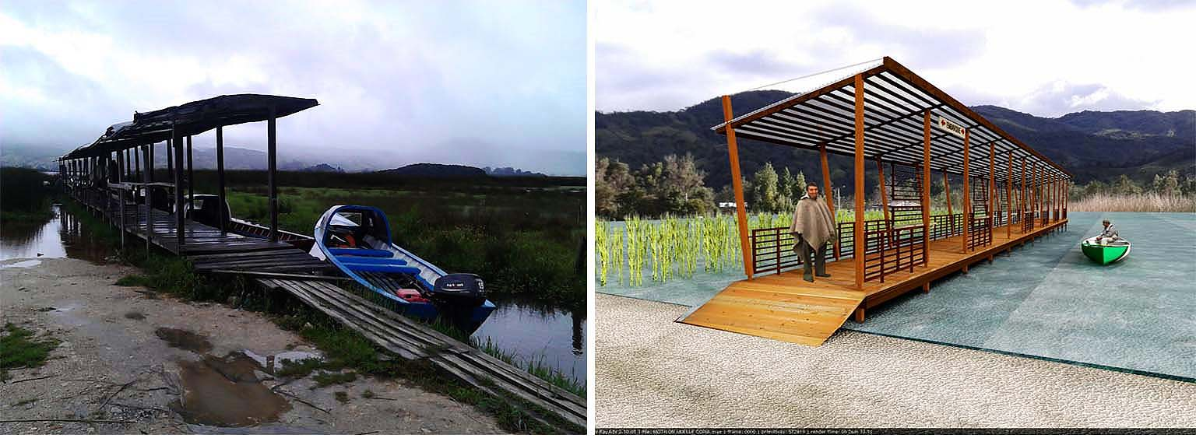

La Secretaría de Infraestructura de Pasto y el contratista firmaron el acta de inicio del proyecto denominado: “Reconstrucción del Muelle de la vereda El Motilón, corregimiento El Encano del Municipio de Pasto”. La obra que cuenta con una inversión de $109 millones aproximadamente, busca promover el turismo del Motilón y sus alrededores además de fortalecer la economía del sector.

En la socialización del proyecto que realizó la Secretaría de Infraestructura con los habitantes, se dio a conocer las especificaciones técnicas que llevará el muelle y se tuvo en cuenta las sugerencias de los residentes. “Se está invirtiendo en el mejoramiento de Caminos Ecológicos con el fin de que la comunidad en general pueda visitar el sector”, afirmó Wilson Realpe Benavides, Subsecretario de Infraestructura Rural de la Administración Local. La obra que tiene un plazo de entrega de 2 meses, permitirá reemplazar el actual muelle el cual fue construido de manera artesanal.

Contacto: Subsecretario de Infraestructura Rural, Wilson Realpe Benavides. Celular: 3104173950

MESA TERRITORIAL PROGRAMA DE VIVIENDA GRATUITA EVALÚA ESTRATEGIAS PARA QUE BENEFICIARIOS CUMPLAN CON OBLIGACIONES PACTADAS

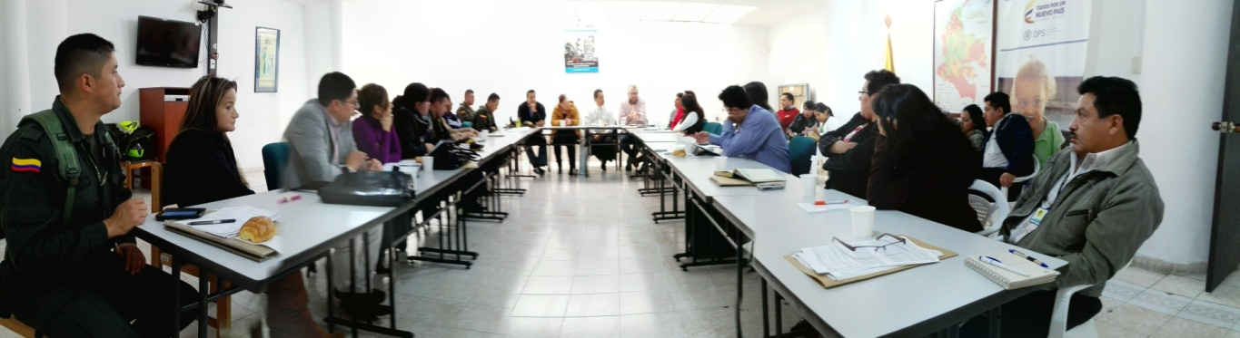

La Mesa Territorial de acompañamiento de los programas de vivienda gratuita, en cabezada por el Instituto Municipal de la Reforma Urbana y Vivienda de Pasto, INVIPASTO realizó una asamblea extraordinaria conjuntamente con delegados del Departamento para la Prosperidad Social, DPS y del Ministerio de Vivienda, Ciudad y Territorio para tratar varios asuntos concernientes al programa, así lo dio a conocer el Director del INVIPASTO, Mario Enríquez Chenas.

El funcionario manifestó que en primera instancia se socializó el proyecto que viene impulsando la Fundación Arca de Noé, el cual busca implementar un Centro de Escucha en los programas de vivienda gratuita, haciendo un acompañamiento de tipo social y psicológico a estas familias; así como también, facilitar la interacción entre la comunidad y el gobierno municipal y nacional.

La Mesa Territorial trató el tema concerniente al protocolo que deben seguir las entidades vinculadas al programa, para exigir la restitución de las viviendas gratuitas a las familias que no están cumpliendo con sus deberes y obligaciones como nuevos propietarios de esas viviendas.

“Hay muchos casos de familias que no están pagando sus servicios públicos, lo mismo sucede con las cuotas de administración, hay incumplimiento con las normas de convivencia a las cuales se habían comprometido y sobre eso iniciaremos con la aplicación del protocolo, vamos a pedirle al Ministerio de Vivienda que se inicien los procesos respectivos para que estas viviendas sean reintegradas al Gobierno Nacional y poderlas adjudicar a otras familias que si estén dispuestas a asumir esta responsabilidad”, afirmó Enríquez Chenas.

En cuanto al tema de la seguridad la Secretaría de Gobierno conjuntamente con la Policía Nacional y las diferentes entidades que hacen parte de esta dimensión continúan implementando diferentes estrategias de la mano con la comunidad superando algunas dificultades que se presentaron en un comienzo.

Contacto: Director INVIPASTO, Mario Enríquez Chenas. Celular: 3182544376

XVI ENCUENTRO MUNICIPAL NUEVO COMIENZO “OTRO MOTIVO PARA VIVIR”

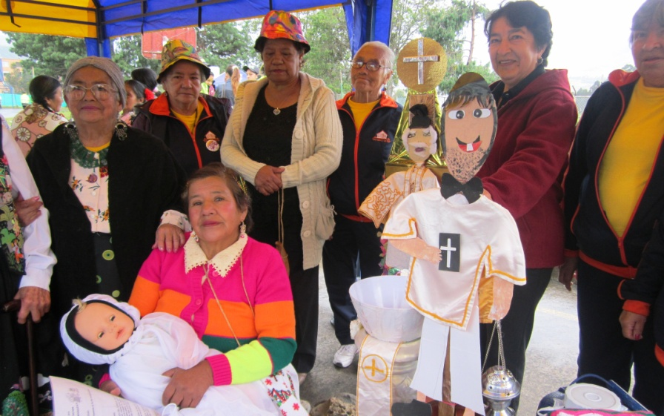

Se llevó a cabo la realización del XVI Encuentro Municipal Nuevo Comienzo “Otro motivo para vivir”, que contó con la asistencia de más 1.000 personas mayores quienes demostraron sus habilidades artísticas, manualidades, expresión corporal, danzas, entre otros. La actividad fue organizada por la Subsecretaría de Gestión y Proyectos de la Secretaría de Bienestar Social, Pasto Deporte con el acompañamiento de la Gestora Social de Pasto, Patricia Mazuera del Hierro.

La subsecretaria de Gestión y Proyectos Elsa María Portilla, manifestó que quienes acudieron a esta convocatoria, participaron con muestras artísticas. “Mostraron su talento, las ganas de compartir con sus pares y su alegría”. Por su parte la Gestora Social Patricia Mazuera del Hierro índico que en el evento las personas mayores demostraron el trabajo recibido en las diferentes capacitaciones.

El objetivo primordial del encuentro es fortalecer los espacios culturales del Adulto Mayor como una estrategia para incrementar el acceso a alternativas de recreación, que favorezcan su calidad de vida.

Contacto: Subsecretaria de Gestión y Proyectos, Elsa María Portilla Arias. Celular: 3014005333

SUBSIDIOS DE ACUEDUCTO Y ALCANTARILLADO MES DE MAYO

La Empresa de Obras Sanitarias de Pasto Empopasto S.A. E.S.P., informa que la empresa en el mes de mayo del 2015 presenta una cuenta de cobro al Municipio de Pasto por concepto de Subsidios de Acueducto y Alcantarillado para 58.966 usuarios de los estratos 1, 2 y 3 de la zona urbana así:
ACUEDUCTO | ALCANTARILLADO | TOTAL SUBSIDIO
$ 142.177.503.00 | $ 91.025.600.00 | $ 233.203.103.00

Pasto Transformación Productiva

Oficina de Comunicación Social
Alcaldía de Pasto

